2019-09-30

「京街道JAZZライン2019」を開催します

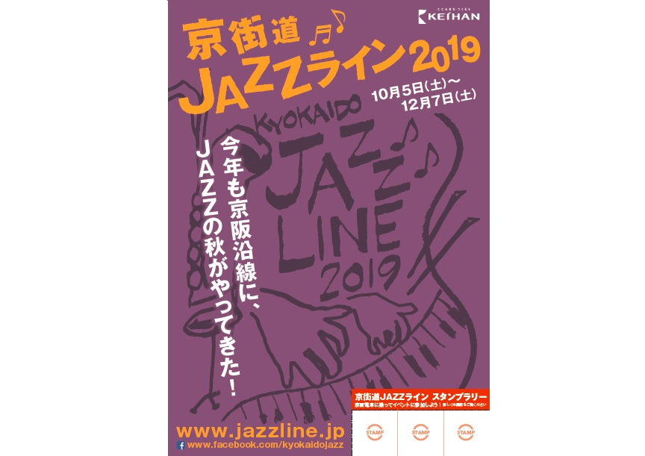

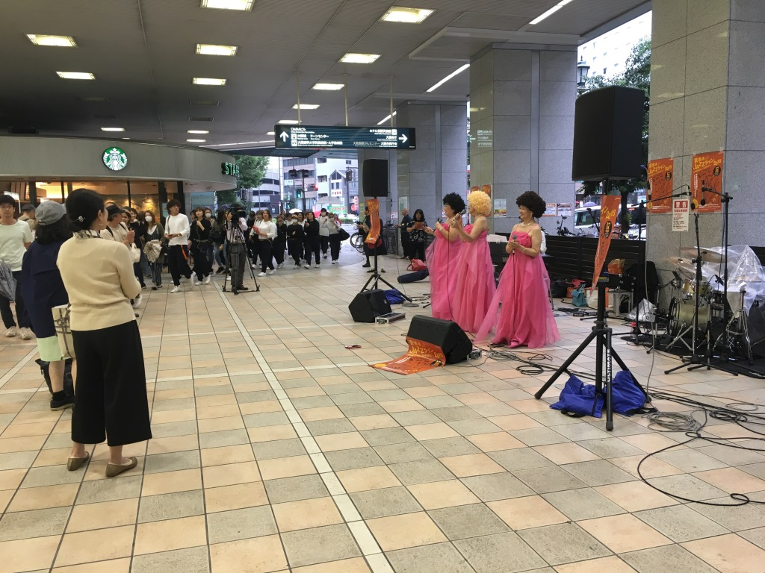

大阪・中之島から滋賀・大津まで、様々な音楽イベントが繰り広げられる京街道JAZZライン。今年は10月からスタートし、家族で楽しめるイベントから、落ち着いた大人のムード溢れるイベントまで多彩です。また、各会場を回ってスタンプを集めると、抽選で京阪ホールディングスから素敵な景品が当たります。この秋、京阪電車に乗ってジャズを楽しみましょう！

開催期間：10月5日（土）～12月7日（土）